Отчёта по лабораторной работе 3

Язык разметки Markdown

Гриневич Юлия Алексеевна НБИбд-01-22

Содержание

# 1 Цель работы

Целью работы является освоение процедуры оформления отчетов с помощью легковесного языка разметки Markdown.

# 2 Задание

1. В соответствующем каталоге сделайте отчёт по лабораторной работе № 3 в формате Markdown. В качестве отчёта необходимо предоставить отчёты в 3 форматах: pdf, docx и md.
2. Загрузите файлы на github.

# 3 Теоретическое введение

Markdown — язык текстовой разметки, созданный писателем и блогером Джоном Грубером. Он предназначен для создания красиво оформленных текстов в обычных файлах формата TXT. Вам не нужны громоздкие процессоры вроде Word или Pages, чтобы создавать документы с жирным или курсивным начертанием, цитатами, ссылками и даже таблицами. Достаточно запомнить простые правила Markdown, и можно писать хоть в «Блокноте». Хотя специализированные Markdown-редакторы, конечно, намного удобнее.

# 4 Выполнение лабораторной работы

Установили программы pandoc и TexLive по указаниям в лабораторной работе.

1. Откройте терминал
2. Перейдите в каталог курса сформированный при выполнении лабораторной работы №3: Обновите локальный репозиторий, скачав изменения из удаленного репозитория.
3. Перейдите в каталог с шаблоном отчета по лабораторной работе № 4
4. Проведите компиляцию шаблона с использованием Makefile. Для этого введите команду make. При успешной компиляции должны сгенерироваться файлы report.pdf и report.docx. Откройте и проверьте корректность полученных файлов. (рис. 1, 2, 3)

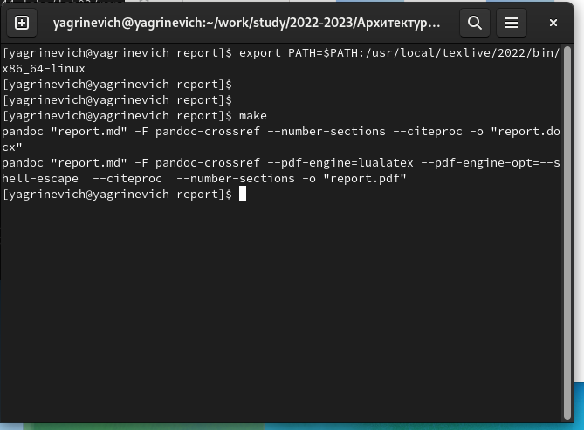

Рис. 1: Команда компиляции

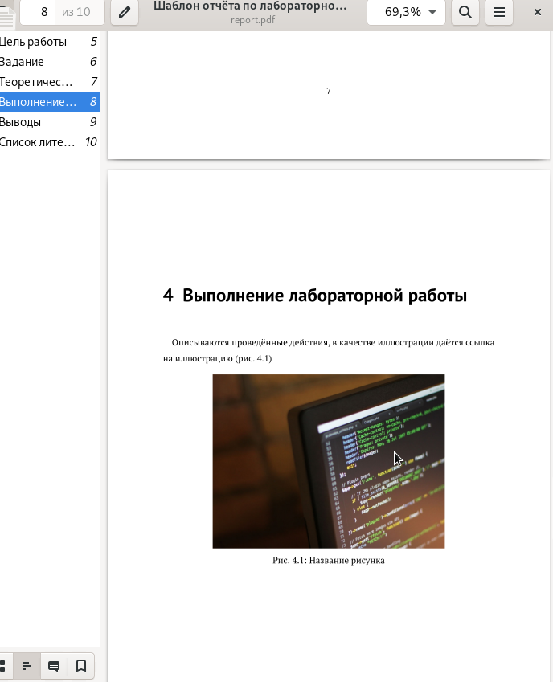

Рис. 2: Файл отчета в docx

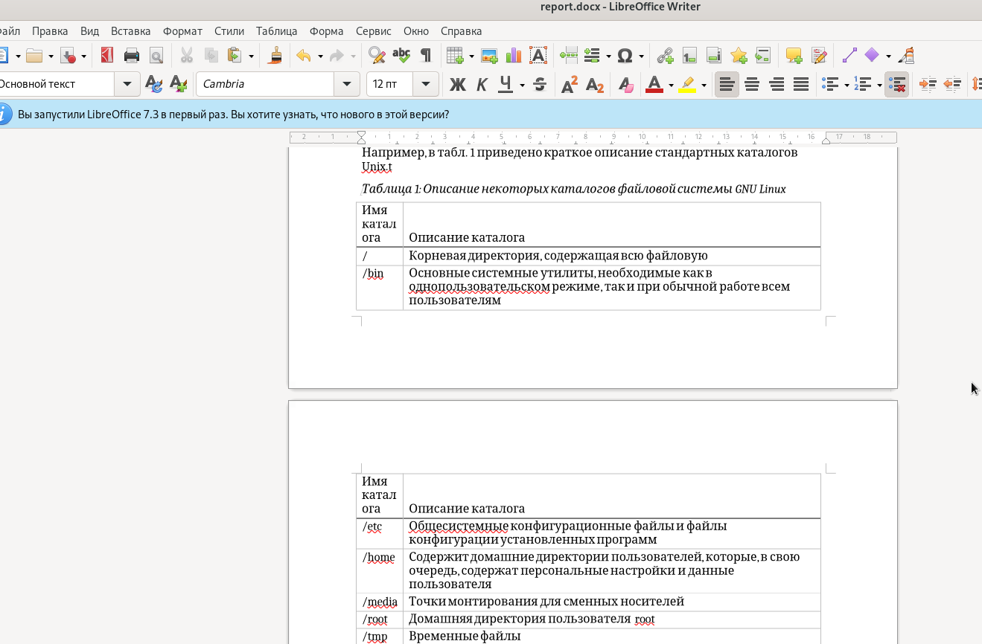

Рис. 3: Файл отчета в pdf

1. Удалите полученный файлы с использованием Makefile. Для этого введитекоманду make clean Проверьте, что после этой команды файлы report.pdf и report.docx были удалены. (рис. 4)

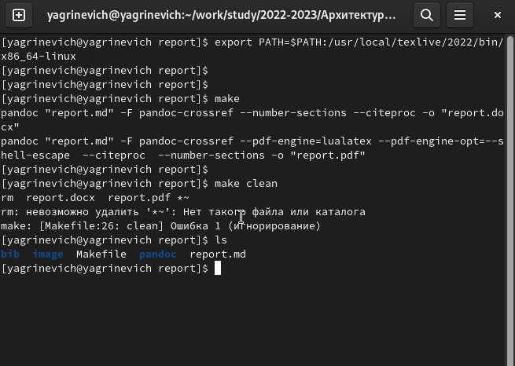

Рис. 4: Удалены файлы шаблона

1. Откройте файл report.md c помощью любого текстового редактора, например gedit Внимательно изучите структуру этого файла. (рис. 5)

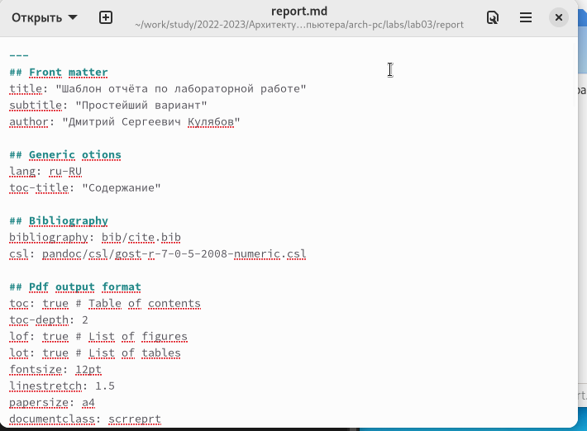

Рис. 5: Структура шаблона

1. Заполните отчет и скомпилируйте отчет с использованием Makefile. Проверьте корректность полученных файлов. (рис. 6) (Обратите внимание, для корректного отображения скриншотов они должны быть размещены в каталоге image)

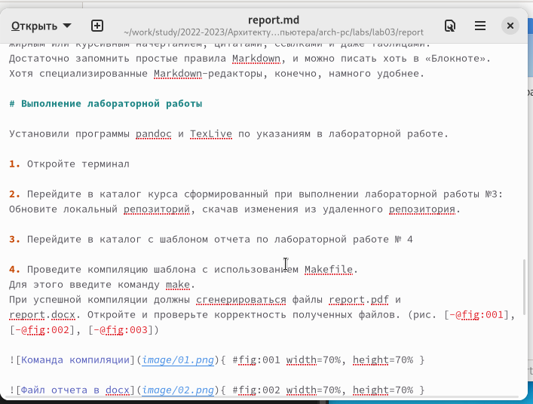

Рис. 6: Заполняем шаблон

1. Загрузите файлы на Github.

# 5 Выводы

Изучили как работать с языком Markdown и как создавать отчет из шаблона.

# Список литературы

1. [Что такое Markdown и как им пользоваться](https://lifehacker.ru/chto-takoe-markdown/)